**Лаврінович Е.О**

**КН19**

**Лабораторна робота № 4**

**ВІДСТЕЖЕННЯ МАРШРУТУ ДО ВІДДАЛЕНОГО СЕРВЕРУ ЗА ДОПОМОГОЮ КОМАНДНОГО РЯДКУ ОПЕРАЦІЙНОЇ СИСТЕМИ ТА СПЕЦІАЛІЗОВАНИМИ ПРОГРАМНИМИ ЗАСОБАМИ**

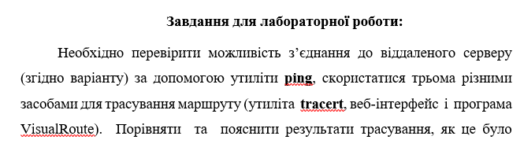  


**Хід Роботи**

1. **Перевірка можливості з’єднання до віддаленого серверу за допомогою утиліти ping**

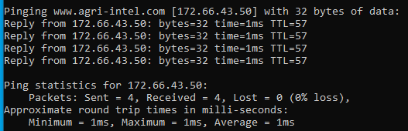

1. **Відстежемо маршрут до віддаленого сервера за допомогою утиліти "traceroute".**

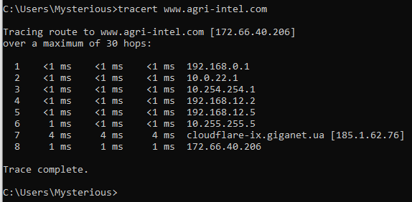

Деталізуємо отримані дані:  
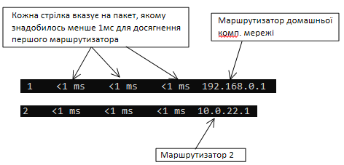  
У наведеному прикладі пакети, відправлені утилітою tracert, пересилаються з ПК джерела на основний шлюз локального маршрутизатора (перехід 1: 192.168.0.1), а потім на маршрутизатор в точці підключення (POP) до інтернет-провайдера (перехід 2: 10.0.22.1).

Потім на 7 переході пакети потрапляють в маршрутизатор, що належить giganet.ua. Це може означати, що пакети досягли іншого інтернет-провайдера.

Перевірка власника доменного імені(через інтернет-сервіс whois)  
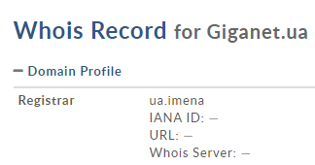

1. **Відстежування маршруту до віддаленого сервера за допомогою програмних і веб засобів**

Для роботи використовуємо программу VisualRoute.

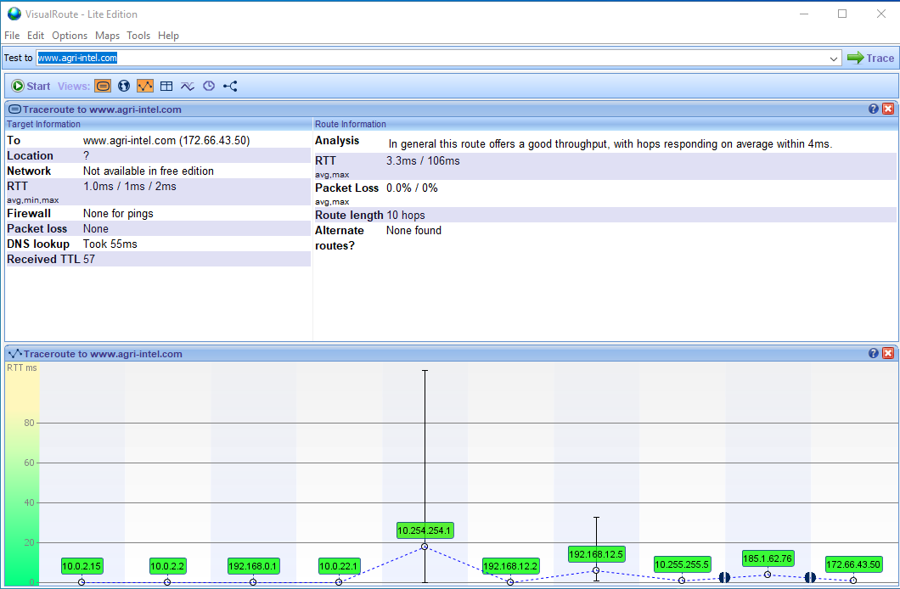

Порівняємо результати трасування маршруту до www.agri-intel.com, щоб перевірити, чи усі інструменти для трасування використовували одні і ті ж маршрути до **www.agri-intel.com,** чи різні.

Перерахуємо адреси на маршруті до www.cisco.com, отримані за допомогою утиліти tracert: **= 8**

Перерахуємо адреси на маршруті до www.agri-intel.com, отримані за допомогою веб-сервісу subnetonline.com: **= 6**

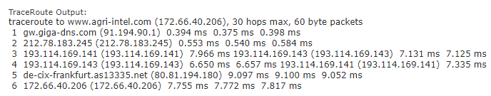

Перерахуємо адреси на маршруті до www.cisco.com, отримані за допомогою програми VisualRoute Lite Edition: **= 10**

**Висновок**

Трасування маршруту, виконані між одними і тими ж вузлами джерела і призначення, але в різний час, можуть дати різні результати. Це може бути пов'язано з "повнозв'язним" характером взаємно підключених мереж, що складаються з можливостей Інтернету і протоколів Інтернету вибирати різні кабельні канали для відправки пакетів.

**Контрольні питання**

1. **Для чого використовуються утиліти ping, tracert та traceroute?**

* для визначення маршрутів слідування даних у мереж

1. **Які ви знаєте програмні засоби та веб-ресурси для трасування маршруту до віддаленого серверу?**

* Утиліта traceroute
* Веб-сервіс subnetonline.com
* Программа VisualRoute

1. **Чому результати трасування різними засобами можуть відрізнятися?**

* Це може бути пов'язано з "повнозв'язним" характером взаємно підключених мереж, що складаються з можливостей Інтернету і протоколів Інтернету вибирати різні кабельні канали для відправки пакетів.

1. **Що означає вираз "asymm"в результатах трасування маршруту?**

* означает, что маршрут является ассиметричным - то есть от нас до этого узла идёт по одному пути, а от этого узла к нам пакет проходит по другому пути